Лабораторная работа №2

ОПРЕДЕЛЕНИЕ ПОКАЗАТЕЛЯ ПРЕЛОМЛЕНИЯ
МАТЕРИАЛА ПЛОСКО-ВЫПУКЛОЙ ЛИНЗЫ.

Цель работы – вычисление показателя преломления материала линзы по радиусу ее кривизны и главному фокусному расстоянию.

Общие положения
Главное фокусное расстояние линзы связано с радиусами кривизны ее поверхностей зависимостью
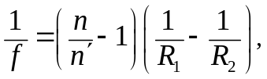 (1)
где 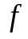 – главное фокусное расстояние линзы; , 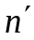 – показатели преломления материала линзы и окружающей среды соответственно; 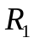 и 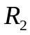 – радиусы кривизны поверхностей линзы. Радиус кривизны одной из поверхностей плоско-выпуклой линзы равен бесконечности, а показатель преломления среды = 1 для воздуха, поэтому формула (1) принимает более простой вид: 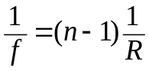. Отсюда для показателя преломления материала линзы получаем:
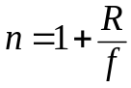. (2)
Линзу в данной работе считаем тонкой, поэтому главное фокусное расстояние будем отсчитывать от оптического центра линзы.

Описание лабораторной установки.
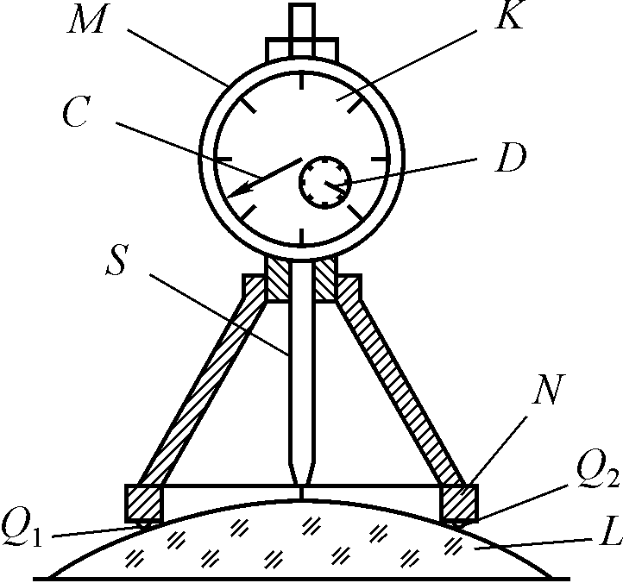
Для косвенного измерения радиуса кривизны линзы R служит прибор, называемый сферометром (рис. 1). Сферометр состоит из опорного металлического кольца N и укрепленной на нем измерительной головки K. Три ножки 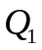,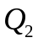 и 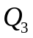 (на рисунке не показана) сферометра выполнены в виде металлических шариков, впрессованных в опорное кольцо с нижней стороны и расположенных в вершинах правильного треугольника, центр которого совпадает с центром опорного кольца. Измерительная головка прибора снабжена подвижным штоком S, который может передвигаться через центр опорного кольца перпендикулярно его плоскости. При надавливании на нижний заостренный конец штока снизу вверх шток поднимается, двигаясь в головку. При снятии давления шток возвращается в исходное положение, благодаря пружине, находящейся внутри головки. Высота поднятия штока определяется с точностью до сотых долей миллиметра по показаниям двух стрелок на головке. Центральная стрелка C указывает число сотых долей миллиметрах, а стрелка D, более короткая и расположенная сбоку от центральной, - число целых миллиметров. При полном обороте центральной стрелки боковая стрелка сдвигается на одно деление, что соответствует смещению штока на 1 мм. Шкала, по которой определяется положение центральной стрелки, имеет цену деления 0,01 мм. Эту шкалу можно поворачивать, вращая внешнее кольцо M с насечкой, охватывающей снаружи измерительную головку.
Рис. 1
Таким образом, сферометр за счет вертикального перемещения штока позволяет измерять высоту шарового сегмента h, отсекаемого плоскостью, касательной к ножкам сферометра.
Тогда на основе показаний сферометра радиус кривизны линзы определяют, рассчитывая его по следующей формуле:
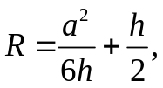 (3)
где a – расстояние между ножками сферометра; h – высота шарового сегмента.
Параметр a удобно определять, измеряя миллиметровой линейкой расстояние между центрами отпечатков ножек сферометра, оставленных ими на листе бумаги. По результатам трех (так как всего ножек три) измерений определяют среднее значение a и погрешность 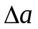.
Главное фокусное расстояние линзы измеряется при помощи зрительной трубы с автоколлимационной настройкой на бесконечность. Предмет представляет собой либо стрелку, либо крестик на матовом стекле, которое подсвечивается лампочкой. Исследуемую линзу L помещают на оптическую скамью между предметом P и трубкой B (рис. 2). Расстояние от экрана до линзы определяют по оптической скамье.
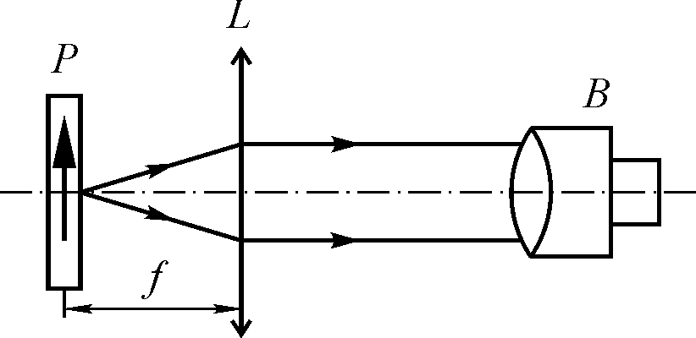
Порядок выполнения работы.
- Установить на сферометре начало отсчета, используя плоскую стеклянную пластину. Для этого сферометр поставить на пластину и, поворачивать наружное кольцо с насечкой, совместить нулевую отметку шкалы с центральной стрелкой. Затем линзу со штативом снять с рейтера и положить на стол сферической поверхностью вверх, положив под нее лист бумаги, чтобы не поцарапать стекло. Сверху поставить сферометр и записать значение высоты шарового сегмента h, затем аккуратно передвигая сферометр по поверхности линзы, записать еще два значения h. Среднее значение показаний прибора характеризует величину h, а их разброс - погрешность 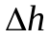.
Рис. 2
- Измерить главное фокусное расстояние линзы, предварительно настроив зрительную трубу на бесконечность. Для этого приложить к входному объективу зрительной трубы плоское зеркало. Труба построит резкое изображение перекрестья, которое находится в окуляре, за счет отражения параллельных лучей от плоского зеркала, что достигается вращением винта настройки, расположенного на корпусе трубы слева. В результате в поле зрения окуляра будут видны два перекрестья. Между трубой B и экраном P установить на оптическую скамью исследуемую линзу L (см. рис. 2). Перемещать лизну до тех пор, пока в трубу не будет виден предмет (стрелка или крестик). В этом случае экран будет находиться в фокальной плоскости линзы. Так как линза тонкая, то расстояние от нее до экрана и будет равно главному фокусному расстоянию. Данную операцию повторить три-пять раз, каждый раз измеряя расстояние от линзы до экрана, и определить среднее значение и погрешность 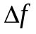.
- Измерив величины h, a, и определив погрешности , , , по формулам (2), (3) вычислить показатель преломления n и рассчитать погрешность результата 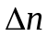 по формуле, которую следует вывести заранее.

Контрольные вопросы.
- Что называют абсолютным и относительным показателями преломления среды?
- Как связан абсолютный показатель преломления среды с диэлектрической и магнитной проницаемостями данной среды?
- В каких пределах содержатся значения показателей преломления для большинства прозрачных сред? Какие значения показателя преломления характерны для оптического стекла?
- Какие линзы называют тонкими?
- Как связаны в общем случае оптическая сила и главное фокусное расстояние линзы?
- Что и каким образом позволяет измерять сферометр?
- Что означает «зрительная труба настроена на бесконечность»?
- Поясните способ определения фокусного расстояния линзы с помощью зрительной трубы.
- В каком случае изображение, даваемое линзой называют, действительным, а в каком случае – мнимым?
- Какие линзы и при каких расстояниях от линзы до предмета дают действительные изображения? Сделайте соответствующие рисунки.

